**Aluno: André Luiz N. Carneiro De Castro RA: 92854**

##### Automação Industrial



Exercício.

**Prof. Bruno Eduardo Teixeira**

#### ARARAS/SP

#### 05/2021

Adotaremos os seguintes componentes que ira simular o funcionamento de um semáforo:

**Três temporizadores no modo 1: T01 vermelho, T02 verde, T03 amarela, três lâmpadas e um push bottom para a carga inicial.**

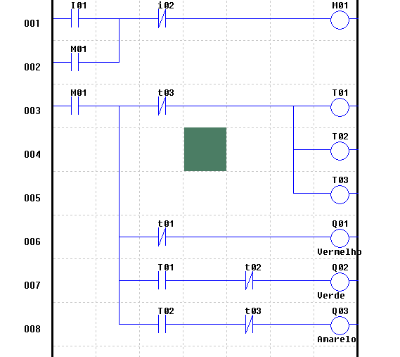

Ao dar o pulso começará a contar desligando a Q1 ao atingir 5 segundos e ligando a Q2. O pulso chegando em 9 ele desligará a Q2 e ligará a Q3.

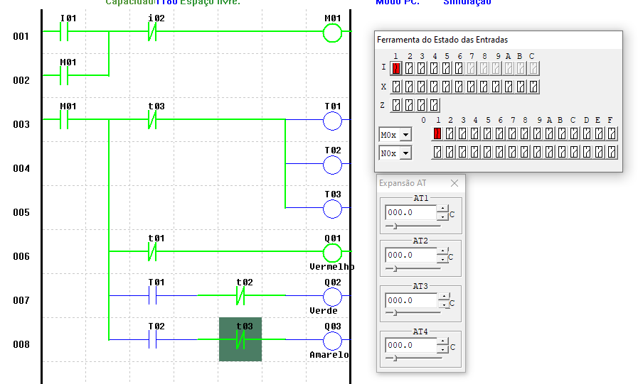

Figura - Vermelho Ligado

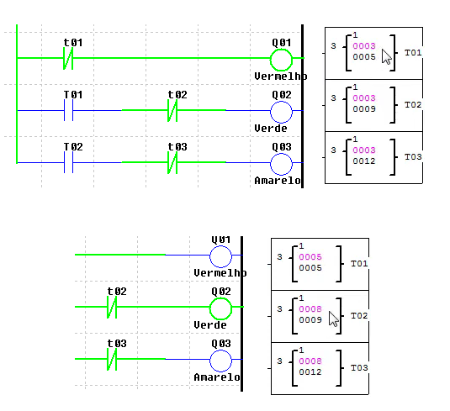

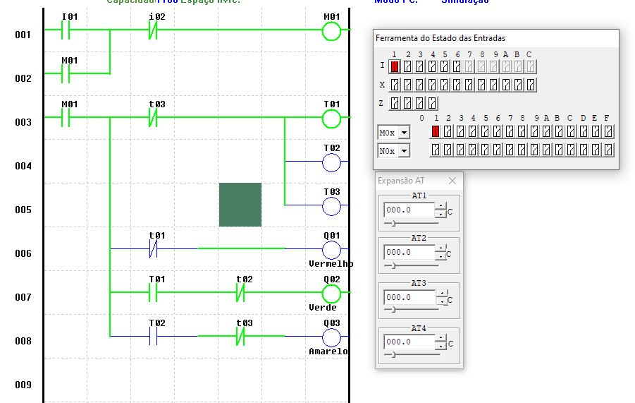

Figura - Verde ligado

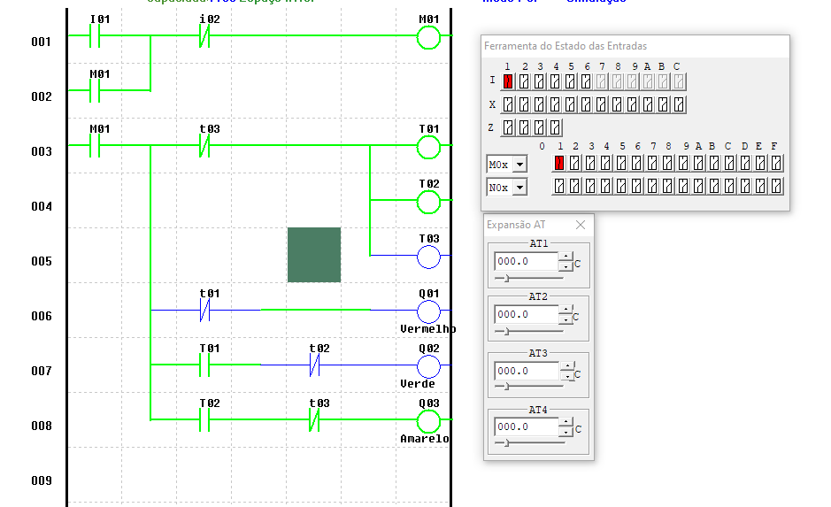

Figura - Amarelo Ligado